-- 1. 查询出只选修了一门课程的全部学生的学号和姓名

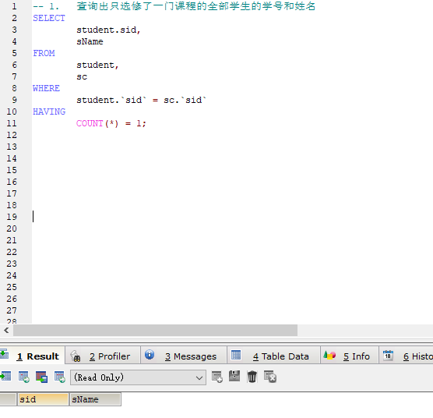

# 2. 查询不同课程成绩相同的学生的学号、课程号、学生成绩

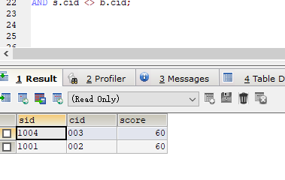

3. 查询平均成绩大于70 的所有学生的学号、姓名和平均成绩

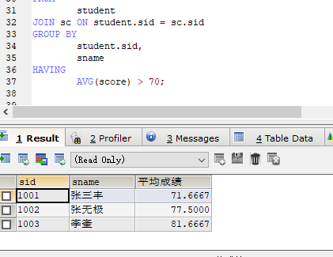

4. 查询所有学生的选课情况

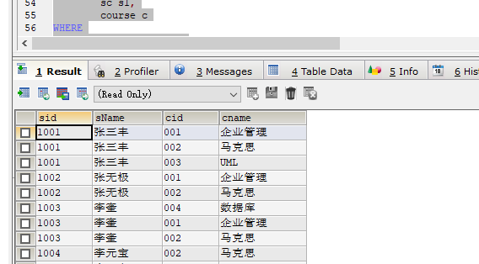

查询任何一门课程成绩在70分以上的姓名、课程名称和分数

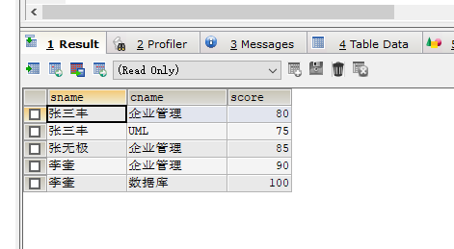

7. 查询有不及格的课程的课程编号，课程名称，成绩，并按课程号从大到小排列

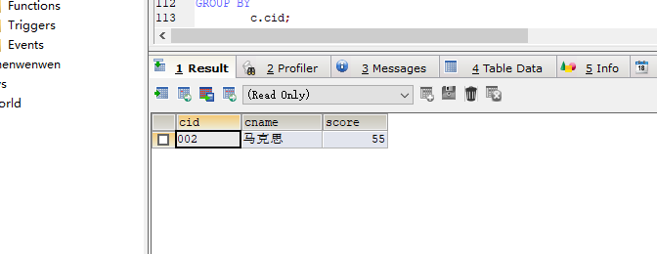

8. 查询选了课程编号为003且课程成绩在70分以上的学生的学号和姓名

